Задачи с прикладным содержанием
Линейные уравнения и неравенства
1. № 27953. При температуре 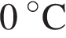 рельс имеет длину м. При возрастании температуры происходит тепловое расширение рельса, и его длина, выраженная в метрах, меняется по закону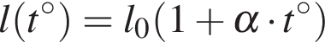, где 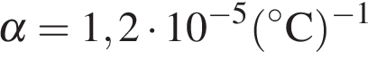 — коэффициент теплового расширения, — температура (в градусах Цельсия). При какой температуре рельс удлинится на 3 мм? Ответ выразите в градусах Цельсия.
2. № 27954. Некоторая компания продает свою продукцию по цене 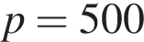 руб. за единицу, переменные затраты на производство одной единицы продукции составляют 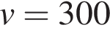 руб., постоянные расходы предприятия 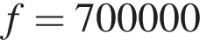 руб. месяц. Месячная операционная прибыль предприятия (в рублях) вычисляется по формуле 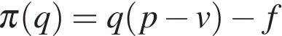. Определите наименьший месячный объeм производства (единиц продукции), при котором месячная операционная прибыль предприятия будет не меньше 300000 руб.

Квадратичные и степенные уравнения и неравенства
1. № 27955. После дождя уровень воды в колодце может повыситься. Мальчик измеряет время падения небольших камешков в колодец и рассчитывает расстояние до воды по формуле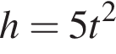, где – расстояние в метрах, – время падения в секундах. До дождя время падения камешков составляло 0,6 с. На сколько должен подняться уровень воды после дождя, чтобы измеряемое время изменилось на 0,2 с? Ответ выразите в метрах.
2. № 27956. Зависимость объeма спроса (единиц в месяц) на продукцию предприятия – монополиста от цены (тыс. руб.) задаeтся формулой 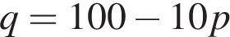. Выручка предприятия за месяц (в тыс. руб.) вычисляется по формуле 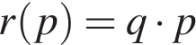. Определите наибольшую цену , при которой месячная выручка 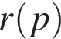 составит не менее 240 тыс. руб. Ответ приведите в тыс. руб.
3. № 27957. Высота над землeй подброшенного вверх мяча меняется по закону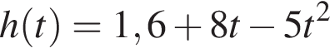, где – высота в метрах, – время в секундах, прошедшее с момента броска. Сколько секунд мяч будет находиться на высоте не менее трeх метров?
4. № 27958. Если достаточно быстро вращать ведeрко с водой на верeвке в вертикальной плоскости, то вода не будет выливаться. При вращении ведeрка сила давления воды на дно не остаeтся постоянной: она максимальна в нижней точке и минимальна в верхней. Вода не будет выливаться, если сила еe давления на дно будет положительной во всех точках траектории кроме верхней, где она может быть равной нулю. В верхней точке сила давления, выраженная в ньютонах, равна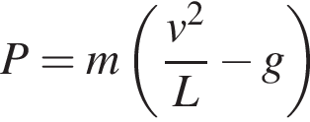, где – масса воды в килограммах, скорость движения ведерка в м/с, – длина веревки в метрах, g – ускорение свободного падения (считайте 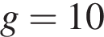 м/с). С какой наименьшей скоростью надо вращать ведерко, чтобы вода не выливалась, если длина верeвки равна 40 см? Ответ выразите в м/с.
5. № 27959. В боковой стенке высокого цилиндрического бака у самого дна закреплeн кран. После его открытия вода начинает вытекать из бака, при этом высота столба воды в нeм, выраженная в метрах, меняется по закону 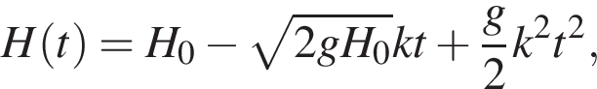 где – время в секундах, прошедшее с момента открытия крана, – начальная высота столба воды, 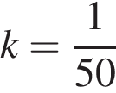 – отношение площадей поперечных сечений крана и бака, а – ускорение свободного падения (считайте м/с). Через сколько секунд после открытия крана в баке останется четверть первоначального объeма воды?
6. № 27960. В боковой стенке высокого цилиндрического бака у самого дна закреплeн кран. После его открытия вода начинает вытекать из бака, при этом высота столба воды в нeм, выраженная в метрах, меняется по закону 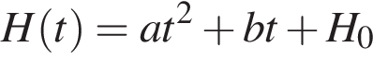, где 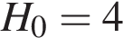 – начальный уровень воды, 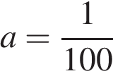 м/мин², и 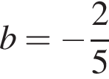 м/мин постоянные, – время в минутах, прошедшее с момента открытия крана. В течение какого времени вода будет вытекать из бака? Ответ приведите в минутах.
7. № 27961. Камнеметательная машина выстреливает камни под некоторым острым углом к горизонту. Траектория полета камня описывается формулой 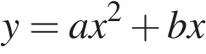, где 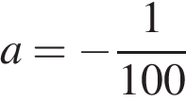 м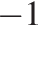, 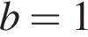 – постоянные параметры, 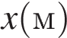 – смещение камня по горизонтали, 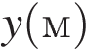 – высота камня над землeй. На каком наибольшем расстоянии (в метрах) от крепостной стены высотой 8 м нужно расположить машину, чтобы камни пролетали над стеной на высоте не менее 1 метра?
8. № 27962. Зависимость температуры (в градусах Кельвина) от времени для нагревательного элемента некоторого прибора была получена экспериментально и на исследуемом интервале температур определяется выражением 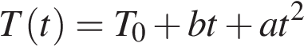, где – время в минутах, К, 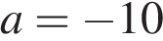 К/мин, 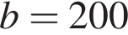 К/мин. Известно, что при температуре нагревателя свыше 1760 К прибор может испортиться, поэтому его нужно отключать. Определите, через какое наибольшее время после начала работы нужно отключать прибор. Ответ выразите в минутах.
9. № 27963. Для сматывания кабеля на заводе используют лебeдку, которая равноускоренно наматывает кабель на катушку. Угол, на который поворачивается катушка, изменяется со временем по закону 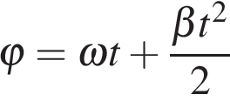, где t — время в минутах, 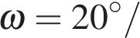мин — начальная угловая скорость вращения катушки, а 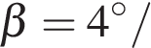мин² — угловое ускорение, с которым наматывается кабель. Рабочий должен проверить ход его намотки не позже того момента, когда угол намотки достигнет . Определите время после начала работы лебeдки, не позже которого рабочий должен проверить еe работу. Ответ выразите в минутах.
10. № 27964. Мотоциклист, движущийся по городу со скоростью км/ч, выезжает из него и сразу после выезда начинает разгоняться с постоянным ускорением км/ч. Расстояние от мотоциклиста до города, измеряемое в километрах, определяется выражением 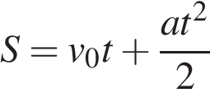. Определите наибольшее время, в течение которого мотоциклист будет находиться в зоне функционирования сотовой связи, если оператор гарантирует покрытие на расстоянии не далее чем в 30 км от города. Ответ выразите в минутах.
11. № 27965. Автомобиль, движущийся в начальный момент времени со скоростью м/с, начал торможение с постоянным ускорением 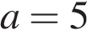 м/с². За – секунд после начала торможения он прошёл путь 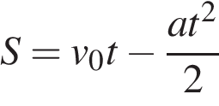 (м). Определите время, прошедшее от момента начала торможения, если известно, что за это время автомобиль проехал 30 метров. Ответ выразите в секундах.
12. № 27966. Деталью некоторого прибора является вращающаяся катушка. Она состоит из трeх однородных соосных цилиндров: центрального массой кг и радиуса см, и двух боковых с массами 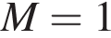 кг и с радиусами 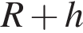. При этом момент инерции катушки относительно оси вращения, выражаемый в 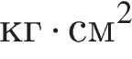, даeтся формулой 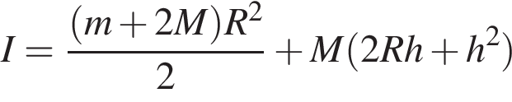. При каком максимальном значении момент инерции катушки не превышает предельного значения 625 ? Ответ выразите в сантиметрах.
13. № 27967. На верфи инженеры проектируют новый аппарат для погружения на небольшие глубины. Конструкция имеет кубическую форму, а значит, действующая на аппарат выталкивающая (архимедова) сила, выражаемая в ньютонах, будет определяться по формуле: 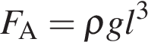, где – длина ребра куба в метрах, 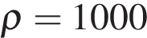 кг/м³ – плотность воды, а – ускорение свободного падения (считайте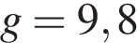 Н/кг). Какой может быть максимальная длина ребра куба, чтобы обеспечить его эксплуатацию в условиях, когда выталкивающая сила при погружении будет не больше, чем 78400 Н? Ответ выразите в метрах.
14. № 27968. На верфи инженеры проектируют новый аппарат для погружения на небольшие глубины. Конструкция имеет форму сферы, а значит, действующая на аппарат выталкивающая (архимедова) сила, выражаемая в ньютонах, будет определяться по формуле: 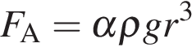, где 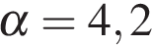 – постоянная, – радиус аппарата в метрах, кг/м³ – плотность воды, а – ускорение свободного падения (считайте Н/кг). Каков может быть максимальный радиус аппарата, чтобы выталкивающая сила при погружении была не больше, чем 336 000 Н? Ответ выразите в метрах.
15. № 27969. Для определения эффективной температуры звeзд используют закон Стефана–Больцмана, согласно которому мощность излучения нагретого тела , измеряемая в ваттах, прямо пропорциональна площади его поверхности и четвeртой степени температуры: 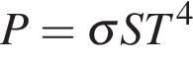, где 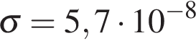 – постоянная, площадь измеряется в квадратных метрах, а температура – в градусах Кельвина. Известно, что некоторая звезда имеет площадь 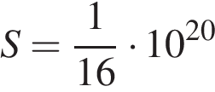 м, а излучаемая ею мощность не менее 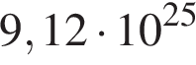 Вт. Определите наименьшую возможную температуру этой звезды. Приведите ответ в градусах Кельвина.
16. № 27987. Скорость автомобиля, разгоняющегося с места старта по прямолинейному отрезку пути длиной км с постоянным ускорением км/ч², вычисляется по формуле 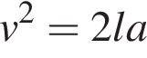. Определите, с какой наименьшей скоростью будет двигаться автомобиль на расстоянии 1 километра от старта, если по конструктивным особенностям автомобиля приобретаемое им ускорение не меньше 5000 км/ч². Ответ выразите в км/ч.
17. № 324467. 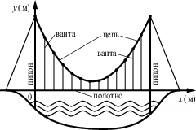На рисунке изображена схема вантового моста. Вертикальные пилоны связаны провисающей цепью. Тросы, которые свисают с цепи и поддерживают полотно моста, называются вантами.
Введём систему координат: ось Oy направим вертикально вдоль одного из пилонов, а ось Ox направим вдоль полотна моста, как показано на рисунке.
В этой системе координат линия, по которой провисает цепь моста, имеет уравнение 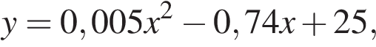 где x и y измеряются в метрах. Найдите длину ванты, расположенной в 30 метрах от пилона. Ответ дайте в метрах.
Рациональные уравнения и неравенства
1. № 27970. Для получения на экране увеличенного изображения лампочки в лаборатории используется собирающая линза с главным фокусным расстоянием 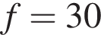 см. Расстояние 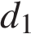 от линзы до лампочки может изменяться в пределах от 30 до 50 см, а расстояние 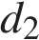 от линзы до экрана – в пределах от 150 до 180 см. Изображение на экране будет четким, если выполнено соотношение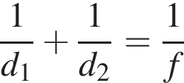. Укажите, на каком наименьшем расстоянии от линзы можно поместить лампочку, чтобы еe изображение на экране было чeтким. Ответ выразите в сантиметрах.
2. № 27971. Перед отправкой тепловоз издал гудок с частотой Гц. Чуть позже издал гудок подъезжающий к платформе тепловоз. Из-за эффекта Доплера частота второго гудка больше первого: она зависит от скорости тепловоза по закону 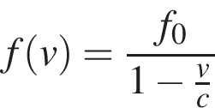 (Гц), где – скорость звука (в м/с). Человек, стоящий на платформе, различает сигналы по тону, если они отличаются не менее чем на 10 Гц. Определите, с какой минимальной скоростью приближался к платформе тепловоз, если человек смог различить сигналы, а 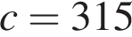 м/с. Ответ выразите в м/с.
3. № 27972. По закону Ома для полной цепи сила тока, измеряемая в амперах, равна 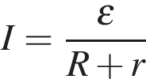, где – ЭДС источника (в вольтах), 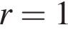 Ом – его внутреннее сопротивление, – сопротивление цепи (в Омах). При каком наименьшем сопротивлении цепи сила тока будет составлять не более от силы тока короткого замыкания 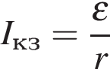 ? (Ответ выразите в Омах.)
4. № 27973. Сила тока в цепи (в амперах) определяется напряжением в цепи и сопротивлением электроприбора по закону Ома: 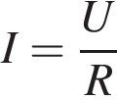, где – напряжение в вольтах, – сопротивление электроприбора в омах. В электросеть включeн предохранитель, который плавится, если сила тока превышает 4 А. Определите, какое минимальное сопротивление должно быть у электроприбора, подключаемого к розетке в 220 вольт, чтобы сеть продолжала работать. Ответ выразите в Омах.
5. № 27974. Амплитуда колебаний маятника зависит от частоты вынуждающей силы, определяемой по формуле 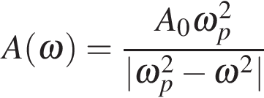, где – частота вынуждающей силы (в 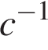), – постоянный параметр, 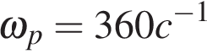 – резонансная частота. Найдите максимальную частоту , меньшую резонансной, для которой амплитуда колебаний превосходит величину не более чем на 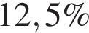. Ответ выразите в .
6. № 27975. В розетку электросети подключены приборы, общее сопротивление которых составляет Ом. Параллельно с ними в розетку предполагается подключить электрообогреватель. Определите наименьшее возможное сопротивление 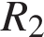 этого электрообогревателя, если известно, что при параллельном соединении двух проводников с сопротивлениями Ом и Ом их общее сопротивление даeтся формулой 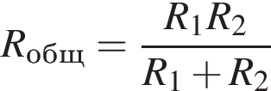 (Ом), а для нормального функционирования электросети общее сопротивление в ней должно быть не меньше 9 Ом. Ответ выразите в омах.
7. № 27976. Коэффициент полезного действия (КПД) некоторого двигателя определяется формулой 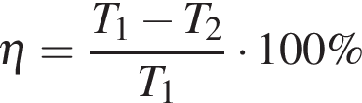, где – температура нагревателя (в градусах Кельвина), – температура холодильника (в градусах Кельвина). При какой минимальной температуре нагревателя КПД этого двигателя будет не меньше , если температура холодильника 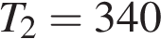 К? Ответ выразите в градусах Кельвина.
8.№ 27977. Коэффициент полезного действия (КПД) кормозапарника равен отношению количества теплоты, затраченного на нагревание воды массой (в килограммах) от температуры до температуры (в градусах Цельсия) к количеству теплоты, полученному от сжигания дров массы 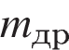кг. Он определяется формулой 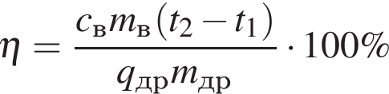, где 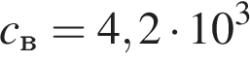 Дж/(кгК) – теплоёмкость воды, 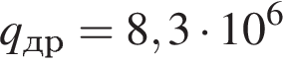 Дж/кг – удельная теплота сгорания дров. Определите наименьшее количество дров, которое понадобится сжечь в кормозапарнике, чтобы нагреть 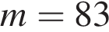 кг воды от до кипения, если известно, что КПД кормозапарника не больше . Ответ выразите в килограммах.
9. № 27978. Опорные башмаки шагающего экскаватора, имеющего массу тонн, представляют собой две пустотелые балки длиной 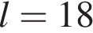 метров и шириной метров каждая. Давление экскаватора на почву, выражаемое в килопаскалях, определяется формулой 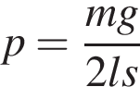, где – масса экскаватора (в тоннах), – длина балок в метрах, – ширина балок в метрах, – ускорение свободного падения (считайте м/с). Определите наименьшую возможную ширину опорных балок, если известно, что давление не должно превышать 140 кПа. Ответ выразите в метрах.
10. № 27979. К источнику с ЭДС 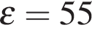 В и внутренним сопротивлением 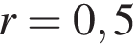 Ом, хотят подключить нагрузку с сопротивлением Ом. Напряжение на этой нагрузке, выражаемое в вольтах, даeтся формулой 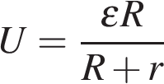. При каком наименьшем значении сопротивления нагрузки напряжение на ней будет не менее 50 В? Ответ выразите в Омах.
11. № 27980. При сближении источника и приёмника звуковых сигналов движущихся в некоторой среде по прямой навстречу друг другу частота звукового сигнала, регистрируемого приeмником, не совпадает с частотой исходного сигнала Гц и определяется следующим выражением: 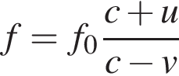 (Гц), где – скорость распространения сигнала в среде (в м/с), а м/с и м/с – скорости приемника и источника относительно среды соответственно. При какой максимальной скорости (в м/с) распространения сигнала в среде частота сигнала в приемнике будет не менее 160 Гц?
12. № 27981. Локатор батискафа, равномерно погружающегося вертикально вниз, испускает ультразвуковые импульсы частотой 749 МГц. Скорость спуска батискафа, выражаемая в м/с, определяется по формуле 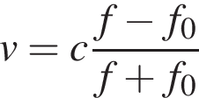, где 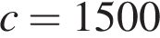 м/с – скорость звука в воде, – частота испускаемых импульсов (в МГц), – частота отражeнного от дна сигнала, регистрируемая приeмником (в МГц). Определите наибольшую возможную частоту отраженного сигнала , если скорость погружения батискафа не должна превышать 2 м/с.
13. № 27988. Для поддержания навеса планируется использовать цилиндрическую колонну. Давление (в паскалях), оказываемое навесом и колонной на опору, определяется по формуле 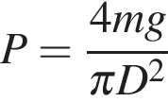, где кг – общая масса навеса и колонны, – диаметр колонны (в метрах). Считая ускорение свободного падения м/с, а 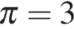, определите наименьший возможный диаметр колонны, если давление, оказываемое на опору, не должно быть больше 400 000 Па. Ответ выразите в метрах.
14. № 27989. Автомобиль, масса которого равна кг, начинает двигаться с ускорением, которое в течение секунд остается неизменным, и проходит за это время путь 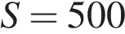 метров. Значение силы (в ньютонах), приложенной в это время к автомобилю, равно 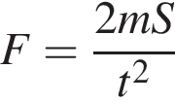. Определите наибольшее время после начала движения автомобиля, за которое он пройдет указанный путь, если известно, что сила , приложенная к автомобилю, не меньше 2400 Н. Ответ выразите в секундах.
Иррациональные уравнения и неравенства
1. № 27982. Скорость автомобиля, разгоняющегося с места старта по прямолинейному отрезку пути длиной км с постоянным ускорением км/ч ², вычисляется по формуле 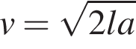. Определите наименьшее ускорение, с которым должен двигаться автомобиль, чтобы, проехав один километр, приобрести скорость не менее 100 км/ч. Ответ выразите в км/ч².
2. № 27983. При движении ракеты еe видимая для неподвижного наблюдателя длина, измеряемая в метрах, сокращается по закону 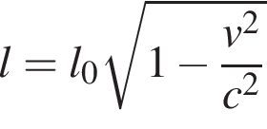, где 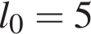 м – длина покоящейся ракеты, 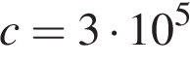 км/с – скорость света, а – скорость ракеты (в км/с). Какова должна быть минимальная скорость ракеты, чтобы еe наблюдаемая длина стала не более 4 м? Ответ выразите в км/с.
3. № 27984. Расстояние (в км) от наблюдателя, находящегося на небольшой высоте h м над землeй, выраженное в километрах, до наблюдаемой им линии горизонта вычисляется по формуле 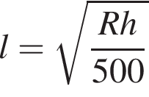, где км — радиус Земли. На какой наименьшей высоте следует располагаться наблюдателю, чтобы он видел горизонт на расстоянии не менее 4 километров? Ответ выразите в метрах.

4. № 27985. Расстояние (в км) от наблюдателя, находящегося на высоте h м над землей, выраженное в километрах, до наблюдаемой им линии горизонта вычисляется по формуле , где км — радиус Земли. Человек, стоящий на пляже, видит горизонт на расстоянии 4,8 км. На сколько метров нужно подняться человеку, чтобы расстояние до горизонта увеличилось до 6,4 километров?
5. № 27986. Расстояние (в км) от наблюдателя, находящегося на высоте h м над землей, выраженное в километрах, до видимой им линии горизонта вычисляется по формуле , где км — радиус Земли. Человек, стоящий на пляже, видит горизонт на расстоянии 4,8 км. К пляжу ведет лестница, каждая ступенька которой имеет высоту 20 см. На какое наименьшее количество ступенек нужно подняться человеку, чтобы он увидел горизонт на расстоянии не менее 6,4 километров?

6. № 263802. Расстояние (в км) от наблюдателя, находящегося на небольшой высоте километров над землей, до наблюдаемой им линии горизонта вычисляется по формуле 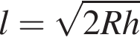, где (км) — радиус Земли. С какой высоты горизонт виден на расстоянии 4 километра? Ответ выразите в километрах.
7. № 505382. Расстояние от наблюдателя, находящегося на небольшой высоте километров над землёй, до наблюдаемой им линии горизонта вычисляется по формуле 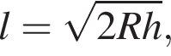 где — радиус Земли. С какой высоты горизонт виден на расстоянии 160 километров? Ответ выразите в километрах.
8. № 505403. Расстояние от наблюдателя, находящегося на небольшой высоте километров над землёй, до наблюдаемой им линии горизонта вычисляется по формуле где — радиус Земли. С какой высоты горизонт виден на расстоянии 144 километров? Ответ выразите в километрах.
9. № 505445. Гоночный автомобиль разгоняется на прямолинейном участке шоссе с постоянным ускорением a км/ч². Скорость в конце пути вычисляется по формуле 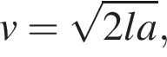 где — пройденный автомобилем путь. Определите ускорение, с которым должен двигаться автомобиль, чтобы, проехав 250 метров, приобрести скорость 60 км/ч. Ответ выразите в км/ч².
Показательные уравнения и неравенства
1. № 27990. При адиабатическом процессе для идеального газа выполняется закон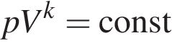, где – давление в газе в паскалях, – объeм газа в кубических метрах. В ходе эксперимента с одноатомным идеальным газом (для него 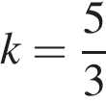) из начального состояния, в котором 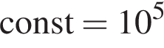 Пам⁵, газ начинают сжимать. Какой наибольший объeм может занимать газ при давлениях не ниже 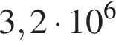 Па? Ответ выразите в кубических метрах.
2. № 27991. В ходе распада радиоактивного изотопа, его масса уменьшается по закону 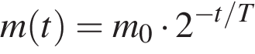, где – начальная масса изотопа, (мин) – прошедшее от начального момента время, – период полураспада в минутах. В лаборатории получили вещество, содержащее в начальный момент времени мг изотопа , период полураспада которого мин. В течение скольких минут масса изотопа будет не меньше 5 мг?
3. № 27992. Уравнение процесса, в котором участвовал газ, записывается в виде, где (Па) – давление в газе, – объeм газа в кубических метрах, a – положительная константа. При каком наименьшем значении константы a уменьшение вдвое раз объeма газа, участвующего в этом процессе, приводит к увеличению давления не менее, чем в 4 раза?
4. № 27993. Установка для демонстрации адиабатического сжатия представляет собой сосуд с поршнем, резко сжимающим газ. При этом объeм и давление связаны соотношением 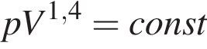, где (атм.) – давление в газе, – объeм газа в литрах. Изначально объeм газа равен 1,6 л, а его давление равно одной атмосфере. В соответствии с техническими характеристиками поршень насоса выдерживает давление не более 128 атмосфер. Определите, до какого минимального объeма можно сжать газ. Ответ выразите в литрах.
Логарифмические уравнения и неравенства
1. № 27994. Eмкость высоковольтного конденсатора в телевизоре 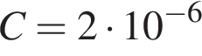 Ф. Параллельно с конденсатором подключeн резистор с сопротивлением 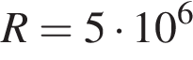 Ом. Во время работы телевизора напряжение на конденсаторе кВ. После выключения телевизора напряжение на конденсаторе убывает до значения U (кВ) за время, определяемое выражением 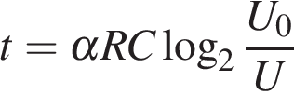 (с), где 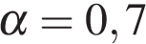 – постоянная. Определите (в киловольтах), наибольшее возможное напряжение на конденсаторе, если после выключения телевизора прошло не менее 21 с?
2. № 27995. Для обогрева помещения, температура в котором равна , через радиатор отопления, пропускают горячую воду температурой . Расход проходящей через трубу воды 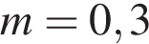 кг/с. Проходя по трубе расстояние (м), вода охлаждается до температуры , причeм 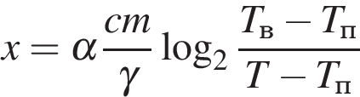 (м), где 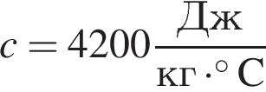 – теплоeмкость воды, 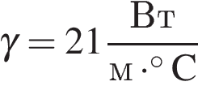 – коэффициент теплообмена, а – постоянная. До какой температуры (в градусах Цельсия) охладится вода, если длина трубы 84 м?
3. № 27996. Водолазный колокол, содержащий в начальный момент времени 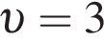 моля воздуха объемом 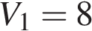 л, медленно опускают на дно водоема. При этом происходит изотермическое сжатие воздуха до конечного объема 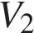. Работа, совершаемая водой при сжатии воздуха, определяется выражением 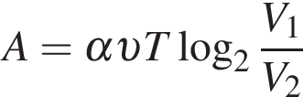 (Дж), где 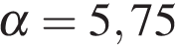 – постоянная, а – температура воздуха. Какой объeм (в литрах) станет занимать воздух, если при сжатии газа была совершена работа в 10350 Дж?
4. № 27997. Находящийся в воде водолазный колокол, содержащий 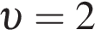 моля воздуха при давлении атмосферы, медленно опускают на дно водоeма. При этом происходит изотермическое сжатие воздуха. Работа, совершаемая водой при сжатии воздуха, определяется выражением 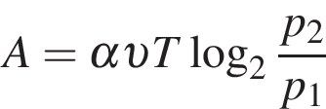 (Дж), где – постоянная, – температура воздуха, (атм) – начальное давление, а 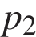 (атм) – конечное давление воздуха в колоколе. До какого наибольшего давления можно сжать воздух в колоколе, если при сжатии воздуха совершается работа не более чем 6900 Дж? Ответ приведите в атмосферах.
Тригонометрические уравнения и неравенства
1.№ 27998. Мяч бросили под углом к плоской горизонтальной поверхности земли. Время полeта мяча (в секундах) определяется по формуле 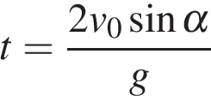. При каком наименьшем значении угла (в градусах) время полета будет не меньше 3 секунд, если мяч бросают с начальной скоростью м/с? Считайте, что ускорение свободного падения м/с.
2. № 27999. Деталью некоторого прибора является квадратная рамка с намотанным на неe проводом, через который пропущен постоянный ток. Рамка помещена в однородное магнитное поле так, что она может вращаться. Момент силы Ампера, стремящейся повернуть рамку, (в Нм) определяется формулой 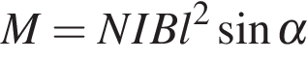, где 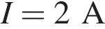 – сила тока в рамке, 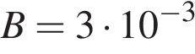 Тл – значение индукции магнитного поля, 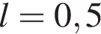 м – размер рамки, – число витков провода в рамке, – острый угол между перпендикуляром к рамке и вектором индукции. При каком наименьшем значении угла (в градусах) рамка может начать вращаться, если для этого нужно, чтобы раскручивающий момент Mбыл не меньше 0,75 Нм?
3. № 28000. Датчик сконструирован таким образом, что его антенна ловит радиосигнал, который затем преобразуется в электрический сигнал, изменяющийся со временем по закону , где – время в секундах, амплитуда 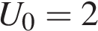 В, частота 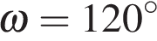/с, фаза 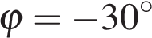. Датчик настроен так, что если напряжение в нeм не ниже чем В, загорается лампочка. Какую часть времени (в процентах) на протяжении первой секунды после начала работы лампочка будет гореть?
4. № 28002. Очень лeгкий заряженный металлический шарик зарядом 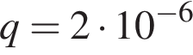 Кл скатывается по гладкой наклонной плоскости. В момент, когда его скорость составляет 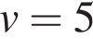 м/с, на него начинает действовать постоянное магнитное поле, вектор индукции которого лежит в той же плоскости и составляет угол с направлением движения шарика. Значение индукции поля 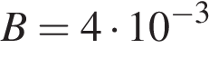 Тл. При этом на шарик действует сила Лоренца, равная (Н) и направленная вверх перпендикулярно плоскости. При каком наименьшем значении угла 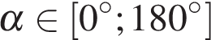 шарик оторвeтся от поверхности, если для этого нужно, чтобы сила была не менее чем 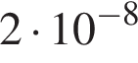 Н? Ответ дайте в градусах.
5. № 28003. Небольшой мячик бросают под острым углом к плоской горизонтальной поверхности земли. Максимальная высота полeта мячика, выраженная в метрах, определяется формулой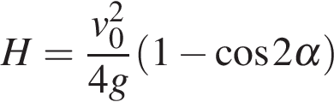, где м/с – начальная скорость мячика, а – ускорение свободного падения (считайте м/с). При каком наименьшем значении угла (в градусах) мячик пролетит над стеной высотой 4 м на расстоянии 1 м?
6. № 28004. Небольшой мячик бросают под острым углом к плоской горизонтальной поверхности земли. Расстояние, которое пролетает мячик, вычисляется по формуле 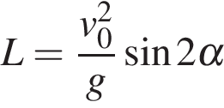 (м), где м/с – начальная скорость мячика, а – ускорение свободного падения (считайте м/с). При каком наименьшем значении угла (в градусах) мячик перелетит реку шириной 20 м?
7. № 28005. Плоский замкнутый контур площадью 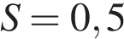 м находится в магнитном поле, индукция которого равномерно возрастает. При этом согласно закону электромагнитной индукции Фарадея в контуре появляется ЭДС индукции, значение которой, выраженное в вольтах, определяется формулой 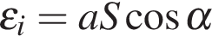, где – острый угол между направлением магнитного поля и перпендикуляром к контуру, 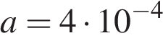 Тл/с – постоянная, – площадь замкнутого контура, находящегося в магнитном поле (в м). При каком минимальном угле (в градусах) ЭДС индукции не будет превышать 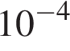 В?
8. № 28006. Трактор тащит сани с силой кН, направленной под острым углом к горизонту. Работа трактора (в килоджоулях) на участке длиной 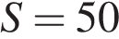 м вычисляется по формуле . При каком максимальном угле (в градусах) совершeнная работа будет не менее 2000 кДж?
9. № 28007. Трактор тащит сани с силой кН, направленной под острым углом к горизонту. Мощность (в киловаттах) трактора при скорости 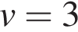 м/с равна . При каком максимальном угле (в градусах) эта мощность будет не менее 75 кВт?
10. № 28008. При нормальном падении света с длиной волны 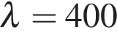 нм на дифракционную решeтку с периодом нм наблюдают серию дифракционных максимумов. При этом угол (отсчитываемый от перпендикуляра к решетке), под которым наблюдается максимум, и номер максимума связаны соотношением . Под каким минимальным углом (в градусах) можно наблюдать второй максимум на решeтке с периодом, не превосходящим 1600 нм?
11. № 28009. Два тела массой кг каждое, движутся с одинаковой скоростью 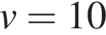м/с под углом 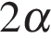 друг к другу. Энергия (в джоулях), выделяющаяся при их абсолютно неупругом соударении определяется выражением 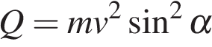. Под каким наименьшим углом (в градусах) должны двигаться тела, чтобы в результате соударения выделилось не менее 50 джоулей?
12. № 28010. Катер должен пересечь реку шириной м и со скоростью течения 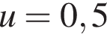 м/с так, чтобы причалить точно напротив места отправления. Он может двигаться с разными скоростями, при этом время в пути, измеряемое в секундах, определяется выражением 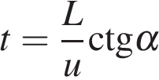, где – острый угол, задающий направление его движения (отсчитывается от берега). Под каким минимальным углом (в градусах) нужно плыть, чтобы время в пути было не больше 200 с?
13. № 28011. Скейтбордист прыгает на стоящую на рельсах платформу, со скоростью м/с под острым углом к рельсам. От толчка платформа начинает ехать со скоростью 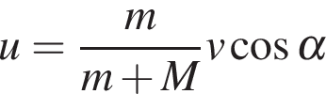 (м/с), где кг – масса скейтбордиста со скейтом, а кг – масса платформы. Под каким максимальным углом (в градусах) нужно прыгать, чтобы разогнать платформу не менее чем до 0,25 м/с?
14. № 28012. Груз массой 0,08 кг колеблется на пружине со скоростью, меняющейся по закону 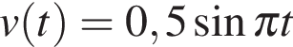, где – время в секундах. Кинетическая энергия груза, измеряемая в джоулях, вычисляется по формуле 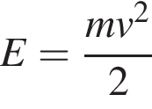, где – масса груза (в кг), – скорость груза (в м/с). Определите, какую долю времени из первой секунды после начала движения кинетическая энергия груза будет не менее 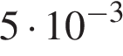 Дж. Ответ выразите десятичной дробью, если нужно, округлите до сотых.
15. № 28013. Груз массой 0,08 кг колеблется на пружине со скоростью, меняющейся по закону 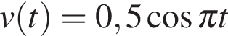, где – время в секундах. Кинетическая энергия груза вычисляется по формуле , где – масса груза (в кг), – скорость груза (в м/с). Определите, какую долю времени из первой секунды после начала движения кинетическая энергия груза будет не менее Дж. Ответ выразите десятичной дробью, если нужно, округлите до сотых.
16. № 28014. Скорость колеблющегося на пружине груза меняется по закону 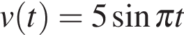(см/с), где t – время в секундах. Какую долю времени из первой секунды скорость движения превышала 2,5 см/с? Ответ выразите десятичной дробью, если нужно, округлите до сотых.
Разные задачи
1. № 317096. Независимое агентство намерено ввести рейтинг новостных изданий на основе показателей информативности , оперативности и объективности публикаций. Каждый показатель оценивается целыми числами от -2 до 2.

Аналитик, составляющий формулу, считает, что объективность публикаций ценится втрое, а информативность — вдвое дороже, чем оперативность. В результате, формула примет вид
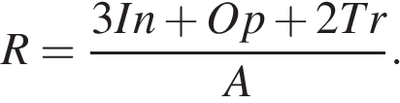
Каким должно быть число , чтобы издание, у которого все показатели наибольшие, получило рейтинг 30?
2. № 317097. Рейтинг интернет-магазина вычисляется по формуле
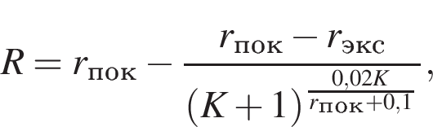
где — средняя оценка магазина покупателями (от 0 до 1), — оценка магазина экспертами (от 0 до 0,7) и — число покупателей, оценивших магазин. Найдите рейтинг интернет-магазина «Альфа», если число покупателей, оставивших отзыв о магазине, равно 24, их средняя оценка равна 0,86, а оценка экспертов равна 0,11.
3. № 317098. Рейтинг интернет-магазина вычисляется по формуле
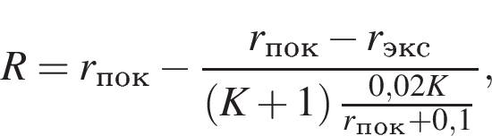
где — средняя оценка магазина покупателями (от 0 до 1), — оценка магазина экспертами (от 0 до 0,7) и — число покупателей, оценивших магазин. Найдите рейтинг интернет-магазина «Бета», если число покупателей, оставивших отзыв о магазине, равно 20, их средняя оценка равна 0,65, а оценка экспертов равна 0,37.
4. № 319859. Независимое агентство намерено ввести рейтинг новостных интернет-изданий на основе оценок информативности , оперативности , объективности публикаций , а также качества сайта . Каждый отдельный показатель оценивается читателями по 5-балльной шкале целыми числами от 1 до 5.

Аналитики, составляющие формулу рейтинга, считают, что объективность ценится втрое, а информативность публикаций — вдвое дороже, чем оперативность и качество сайта. Таким образом, формула приняла вид
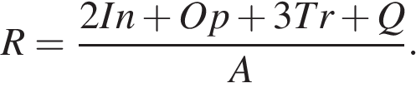
Каким должно быть число , чтобы издание, у которого все оценки наибольшие, получило бы рейтинг 1?
5. № 319860. Независимое агентство намерено ввести рейтинг новостных интернет-изданий на основе оценок информативности , оперативности , объективности публикаций , а также качества сайта . Каждый отдельный показатель оценивается читателями по 5-балльной шкале целыми числами от -2 до 2.

Аналитики, составляющие формулу рейтинга, считают, что объективность ценится втрое, а информативность публикаций — впятеро дороже, чем оперативность и качество сайта. Таким образом, формула приняла вид
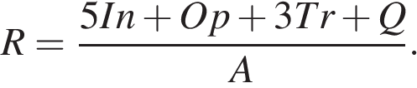

Если по всем четырем показателям какое-то издание получило одну и ту же оценку, то рейтинг должен совпадать с этой оценкой. Найдите число , при котором это условие будет выполняться.

решения
Линейные уравнения и неравенства
1. № 27953. Решение. Задача сводится к решению уравнения мм при заданных значениях длины м и коэффициента теплового расширения :

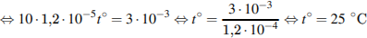. Ответ: 25.
2. № 27954. Решение. Задача сводится к нахождению наименьшего решения неравенства руб. при заданных значениях цены за единицу руб., переменных затрат на производство одной единицы продукции руб. и постоянных расходов предприятия руб. в месяц:
Ответ: 5000.
Квадратичные и степенные уравнения и неравенства

№ 27955. Решение. Пусть – расстояние до воды до дождя, – расстояние до воды после дождя. После дождя уровень воды в колодце повысится, расстояние до воды уменьшится, и время падения уменьшится, станет равным с. Уровень воды поднимется на метров.

Ответ: 1.
№ 27956 Решение. Задача сводится к решению неравенства :

Ответ: 6.
№ 27957 Решение. Определим моменты времени, когда мяч находился на высоте ровно три метра. Для этого решим уравнение :
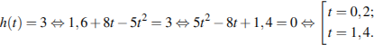
Проанализируем полученный результат: поскольку по условию задачи мяч брошен снизу вверх, это означает, что в момент времени (с) мяч находился на высоте 3 метра, двигаясь снизу вверх, а в момент времени (с) мяч находился на этой высоте, двигаясь сверху вниз. Поэтому он находился на высоте не менее трёх метров 1,4 − 0,2 = 1,2 секунды. Ответ: 1,2.
№ 27958. Решение. Задача сводится к решению неравенства при заданной длине верёвки м: Ответ: 2.
№ 27959. Решение. Формулой, описывающей уменьшение высоты столба воды с течением времени, является 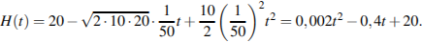
Четверть первоначального объёма воды в баке останется, когда высота столба воды будет 5 м. Определим требуемое на вытекание трех четвертей воды время — найдем меньший корень уравнения :
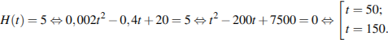
Таким образом, через 50 секунд после открытия крана в баке останется четверть первоначального объёма воды. Ответ: 50.
№ 27960. Решение. Формулой, описывающей уменьшение высоты столба воды с течением времени является .
Вода будет вытекать из бака, пока её начальный уровень не понизится до нуля. Определим требуемое на это время, решая уравнение :

Это означает, что по прошествии 20 минут вся вода вытечет из бака. Ответ: 20.
№ 27961. Решение. Задача сводится к решению неравенства : при заданных значениях параметров a и b: м.
Камни будут перелетать крепостную стену на высоте не менее 1 метра, если камнеметательная машина будет находиться на расстоянии от 10 до 90 метров от этой стены. Наибольшее расстояние – 90 метров.
Ответ: 90.
№ 27962. Решение. Найдем, в какой момент времени после начала работы температура станет равной К. Задача сводится к решению уравнения при заданных значениях параметров a и b:
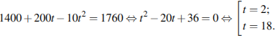
Через 2 минуты после включения прибор нагреется до 1760 К, и при дальнейшем нагревании может испортиться. Таким образом, прибор нужно выключить через 2 минуты. Ответ: 2.
№ 27963. Решение. Задача сводится к нахождению наибольшего решения неравенства при заданных значениях параметров и : . Учитывая то, что время — неотрицательная величина, получаем . Угол намотки достигнет значения 1200° при t = 20 мин. Ответ: 20.
№ 27964. Решение. Мотоциклист будет находиться в зоне функционирования сотовой связи, если км. Задача сводится к нахождению наибольшего решения неравенства км при заданных значениях параметров и :

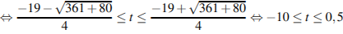
Учитывая то, что время — неотрицательная величина, получаем ч, то есть мин. Ответ: 30.
№ 27965. Решение. Найдем, за какое время , прошедшее от момента начала торможения, автомобиль проедет 30 метров: 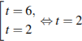.
Значит, через 2 секунды после начала торможения автомобиль проедет 30 метров. Ответ: 2.
№ 27966. Деталью некоторого прибора является вращающаяся катушка. Она состоит из трeх однородных соосных цилиндров: центрального массой кг и радиуса см, и двух боковых с массами кг и с радиусами . При этом момент инерции катушки относительно оси вращения, выражаемый в , даeтся формулой 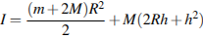. При каком максимальном значении момент инерции катушки не превышает предельного значения 625 ? Ответ выразите в сантиметрах.
Решение.
Задача сводится к нахождению наибольшего решения неравенства при заданных значениях параметров , и :
Решая квадратное неравенство методом интервалов, получим . Наибольшее решение двойного неравенства — число 5. Ответ: 5.
№ 27967. Решение. Задача сводится к решению неравенства при заданных значениях плотности воды и ускорении свободного падения: м.
Ответ: 2.
№ 27968. Решение. Задача сводится к решению неравенства при заданных значениях плотности воды и ускорении свободного падения: м. Ответ: 2.
№ 27969. Решение. Задача сводится к нахождению наименьшего решения неравенства при известном значениях постоянной и заданной площади звезды 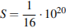 :

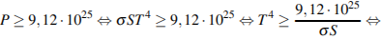
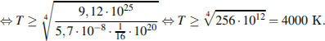 Ответ: 4000.
№ 27987. Решение. Найдем, при какой скорости автомобиль приобретает ускорение 5000 км/ч². Задача сводится к решению уравнения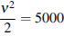 при заданном значении расстояния км: 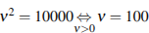. Если скорость будет превосходить найденную, то ускорение автомобиля более 5000 км/ч², поэтому минимальная необходимая скорость равна 100 км/ч. Ответ: 100.
№ 324467. Решение. Задача сводится к вычислению значения найдём его:

Ответ: 7,3.

Рациональные уравнения и неравенства

№ 27970. Решение. Поскольку имеем: 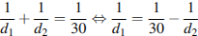.
Наименьшему возможному значению соответствует наибольшее значение левой части полученного равенства, и, соответственно, наибольшее возможное значение правой части равенства. Разность 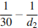 в правой части равенства достигает наибольшего значения при наименьшем значении вычитаемого , которое достигается при наибольшем возможном значении знаменателя . Поэтому , откуда
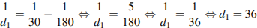 см
По условию лампочка должна находиться на расстоянии от 30 до 50 см от линзы. Найденное значение см удовлетворяет условию. Ответ: 36.
№ 27971. Решение. Задача сводится к решению неравенства при известном значении постоянной Гц:
. Ответ: 7.
№ 27972. Решение. Задача сводится к решению неравенства при известном значении внутреннего сопротивления Ом: 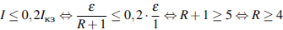 Ом. Ответ: 4.
№ 27973. Решение. Задача сводится к решению неравенства А при известном значении напряжения В: 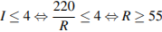 Ом. Ответ: 55.
№ 27974. Решение. Задача сводится к решению неравенства при известном значении резонансной частоты и условии, что частота меньше резонансной:

Ответ: 120.
№ 27975. Решение. Задача сводится к решению неравенства Ом при известном значении сопротивления приборов Ом: 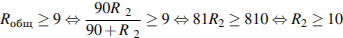 Ом. Ответ: 10.
№ 27976. Решение. Задача сводится к решению неравенства при известном значении температуры холодильника : К.
Ответ: 400.
№ 27977. Решение. Задача сводится к решению неравенства %. А при известных значениях теплоёмкости воды Дж/кг, удельной теплоты сгорания дров Дж/кг, массы воды кг и изменения температуры К:
кг. Ответ: 18.
№ 27978. Решение. Задача сводится к решению неравенства кПа при известных значениях длины балок м, массы экскаватора т: 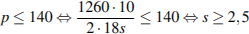 м. Ответ: 2,5.
№ 27979. Решение. Задача сводится к решению неравенства В при известных значениях внутреннего сопротивления Ом, ЭДС В: 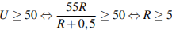 Ом. Ответ: 5.
№ 27980. Решение. Задача сводится к решению неравенства Гц при известных значениях м/с и м/с – скорости приёмника и источника относительно среды соответственно:
м/с. Ответ: 390.
№ 27981. Решение. Задача сводится к решению неравенства м/с при известных значениях м/с – скорости звука в воде и МГц – частоты испускаемых импульсов:
МГц. Ответ: 751.
№ 27988. Решение. Найдем, при котором диаметре колонны давление, оказываемое на опору, станет равным 400 000 Па. Задача сводится к решению уравнения 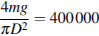 при заданном значении массы навеса и колонны кг:

.
Если диаметр колонны будет меньше найденного, то давление, оказываемое на опору, будет больше 400 000 Па, поэтому наименьший возможный диаметр колонны равен 0,2 м. Ответ: 0,2.
№ 27989. Решение. Найдем, за какое время автомобиль пройдет путь метров, учитывая, что сила при заданном значении массы автомобиля 2400 H. Задача сводится к решению неравенства 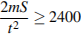 при заданном значении массы автомобиля кг:
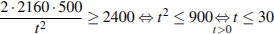 с. Ответ: 30.
Иррациональные уравнения и неравенства

№ 27982. Решение. Найдём, при каком ускорении гонщик достигнет требуемой скорости, проехав один километр. Задача сводится к решению уравнения при известном значении длины пути км:

км/ч².
Если его ускорение будет превосходить найденное, то, проехав один километр, гонщик наберёт большую скорость, поэтому наименьшее необходимое ускорение равно 5000 км/ч². Ответ: 5000.
№ 27983. Решение. Найдем, при какой скорости длина ракеты станет равна 4 м. Задача сводится к решению уравнения 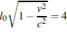при заданном значении длины покоящейся ракеты м и известной величине скорости света км/с:
км/с.
Если скорость будет превосходить найденную, то длина ракеты будет менее 4 метров, поэтому минимальная необходимая скорость равна км/с. Ответ: 180 000.
№ 27984. Решение. Задача сводится к решению уравнения при заданном значении R:
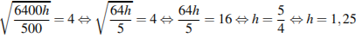 м. Ответ: 1,25.
Примечание.
Иногда в физике или технике бывает удобно записать какую-либо формулу в определённых единицах измерения, особенно часто это используется при инженерных расчётах. При этом, длины, например, могут быть выражены в различных единицах измерения. Здесь удобно использовать величины и выраженные в километрах, а выражать в метрах. Если бы в этой формуле все величины измерялись в одних и тех же единицах измерения, то формула выглядела бы так: В формуле, приведённой в задании, коэффициент 500 как раз отражает, то что все величины, за исключением выражены в километрах.
№ 27985. Решение. Задача сводится к решению уравнений и при заданном значении R:

Следовательно, чтобы видеть горизонт на более далеком расстоянии, наблюдателю нужно подняться на метра. Ответ: 1,4.
Примечание.
Иногда в физике или технике бывает удобно записать какую-либо формулу в определённых единицах измерения, особенно часто это используется при инженерных расчётах. При этом, длины, например, могут быть выражены в различных единицах измерения. Здесь удобно использовать величины и выраженные в километрах, а выражать в метрах. Если бы в этой формуле все величины измерялись в одних и тех же единицах измерения, то формула выглядела бы так: В формуле, приведённой в задании, коэффициент 500 как раз отражает, то что все величины, за исключением выражены в километрах.
№ 27986. Решение. Задача сводится к решению уравнений и при заданном значении R:

м.
м.

Следовательно, чтобы видеть горизонт на более далеком расстоянии, наблюдателю нужно подняться на метра. Для этого ему необходимо подняться на ступенек. Ответ: 7.
№ 263802. Задача сводится к решению уравнения при заданном значении R:
Примечание. Заметим, что полученная величина равна 1,25 метра, т. е. соответствует уровню глаз ребенка.
Ответ: 0,00125.
№ 505382. Решение. Задача сводится к решению уравнения при заданном значении R:
Ответ: 2.
№ 505403. Решение. Задача сводится к решению уравнения при заданном значении R:
Ответ: 1,62.
№ 505445. Решение. Выразим ускорение из формулы для скорости и найдём его:
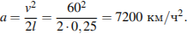 Ответ: 7200.
Показательные уравнения и неравенства

№ 27990. Решение. Поскольку произведение давления на степень объёма постоянно, а давление не ниже , при заданных значениях параметров 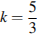 и Пам⁵ имеем неравенство:

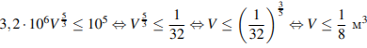.
Ответ: 0,125.

№ 27991. Решение. Задача сводится к решению неравенства при заданных значениях параметров мг и мин:
мин. Ответ: 30.
№ 27992. Решение. Пусть и – начальные, а и – конечные значения объема и давления газа, соответственно. Задача сводится к решению неравенства 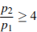, причем 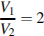:
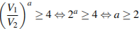. Ответ: 2.

№ 27993. Решение. Пусть и - начальные, а и - конечные значения объема и давления газа, соответственно. Тогда задача сводится к решению неравенства
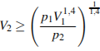, где атм., л., атм.
Тогда
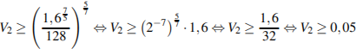. Ответ: 0,05.
Логарифмические уравнения и неравенства
№ 27994. Решение. Задача сводится к решению неравенства при заданных значениях начального напряжения на конденсаторе кВ, сопротивления резистора Ом и ёмкости конденсатора Ф:
кВ. Ответ: 2.
№ 27995. Решение. Задача сводится к решению уравнения 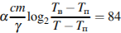 при заданных значениях теплоёмкости воды 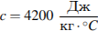, коэффициента теплообмена 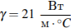, постоянной , температуры помещения и расхода воды :

Ответ: 30.

№ 27996. Решение. Задача сводится к решению уравнения 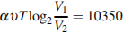 при заданных значениях постоянной , температуры воздуха К, количества воздуха моль и объема воздуха л:
л. Ответ: 2.
№ 27997. Решение. Задача сводится к решению неравенства 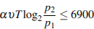 при заданных значениях постоянной , температуры воздуха К, начального давления атм и количества воздуха моль:

атм. Ответ: 6.
Тригонометрические уравнения и неравенства
№ 27998. Решение. Задача сводится к решению неравенства на интервале при заданных значениях начальной скорости и ускорения свободного падения:
. Ответ: 30.
№ 27999. Решение. Задача сводится к решению неравенства на интервале при заданных значениях силы тока в рамке , размера рамки м, числа витков провода и индукции магнитного поля Тл:
. Ответ: 30.
№ 28000. Решение. Задача сводится к решению уравнения при заданных значениях амплитуды сигнала, частоты и фазы:
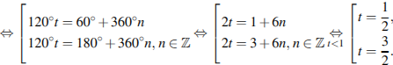
На протяжении первой секунды лампочка будет гореть 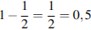 с, то есть % времени. Ответ: 50.
№ 28002. Решение. Задача сводится к решению неравенства на интервале при заданных значениях заряда шарика Кл, индукции магнитного поля Тл и скорости м/с:
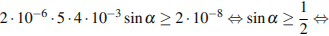
. Ответ: 30.
№ 28003. Решение. Задача сводится к решению неравенства на интервале при заданных значениях начальной скорости и ускорения свободного падения :
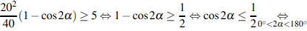
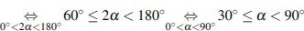. Ответ: 30.
№ 28004. Решение. Задача сводится к решению неравенства на интервале при заданных значениях начальной скорости и ускорения свободного падения :
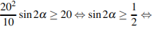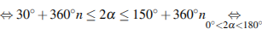
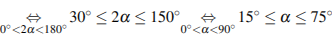. Ответ: 15.
№ 28005. Решение. Задача сводится к решению неравенства на интервале при заданных значениях площади контура и постоянной Тл/с :
. Ответ: 60.
№ 28006. Решение. Задача сводится к решению неравенства на интервале при заданных значениях силы кН и длины пути м:
. Ответ: 60.
№ 28007. Решение. Задача сводится к решению неравенства на интервале при заданных значениях силы кН и скорости м/с:
. Ответ: 60.
№ 28008. Решение. Задача сводится к решению неравенства нм на интервале при заданных значениях длины волны света нм и номера максимума :
. Ответ: 30.
№ 28009. Решение. Задача сводится к решению неравенства Дж на интервале при заданных значениях массы тел кг и их скоростей м/с:
.
Значит, наименьший угол Ответ: 60.
№ 28010. Решение. Задача сводится к решению неравенства 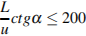 на интервале при заданных значениях длины реки м и скорости течения м/с:
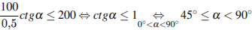. Ответ: 45.
№ 28011. Решение. Задача сводится к решению неравенства на интервале при заданных значениях массы скейтбордиста кг и массы платформы кг:
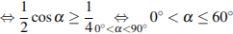. Ответ: 60.
№ 28012. Решение. Задача сводится к решению неравенства Дж при заданных значении массы груза кг и закону изменения скорости:

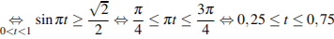.
Таким образом, 0,5 c из первой секунды после начала движения кинетическая энергия груза будет не менее Дж. Это составляет 0,5 первой секунды. Ответ: 0,5.
№ 28013. Решение. Задача сводится к решению неравенства Дж при заданных значении массы груза кг и законе изменения скорости:

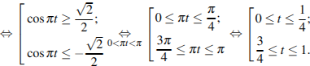
Таким образом, 0,5 c из первой секунды после начала движения кинетическая энергия груза будет не менее Дж. Это составляет 0,5 первой секунды. Ответ: 0,5.
№ 28014. Решение. Задача сводится к решению неравенства cм/с при заданном законе изменения скорости :

Таким образом, 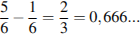 первой секунды после начала движения скорость груза превышала 2,5 см/с. Округляя, получаем 0,67. Ответ: 0,67.
Разные задачи
№ 317096. Решение. Поскольку показатели максимальны, они все равны 2. Подставим значения в формулу и учтем, что рейтинг равен 30:
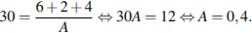 Ответ:0,4.
№ 317097. Решение. Подставим значения в формулу:
Ответ:0,71.
№ 317098. Решение. Подставим значения в формулу:
Ответ:0,625.
№ 319859. Решение. Поскольку показатели максимальны, они равны 5. Подставим значения в формулу:
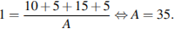 Ответ:35.
№ 319860. Решение. Обозначим совпадающую оценку по разным показателям Поскольку все показатели равны друг другу, все они равны Подставим значения в формулу, учитывая, что рейтинг равен :
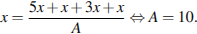 Ответ:10.

